TAREA 4

LINK COLAB

<https://colab.research.google.com/drive/1XqGFAYmlf7SruycCe9PUTCMtveNvJLPr?usp=sharing>

**Con el uso de librerías realiza en Python los mismos preprocesamiento del punto**

**1.One Hot Encoder**

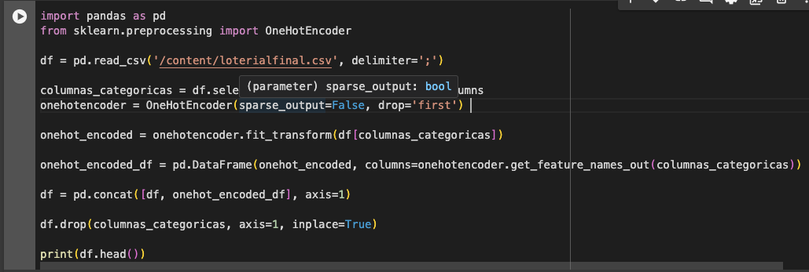

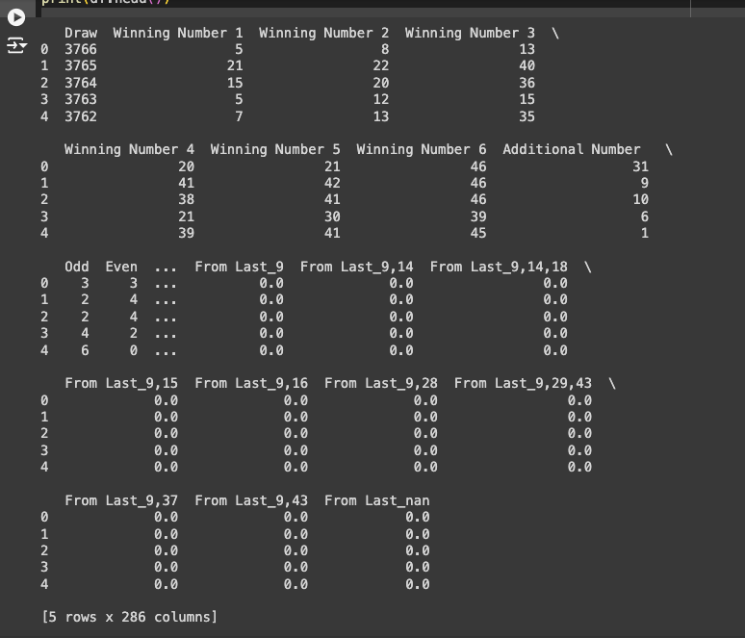

1. **Label Encoder**

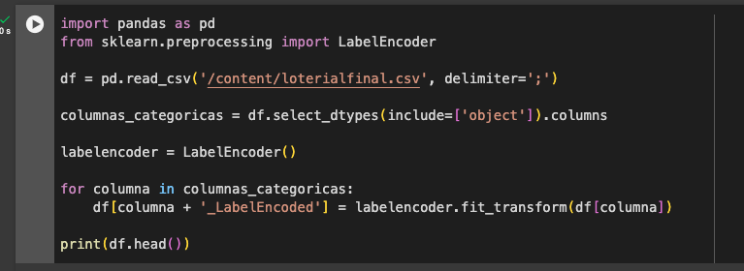

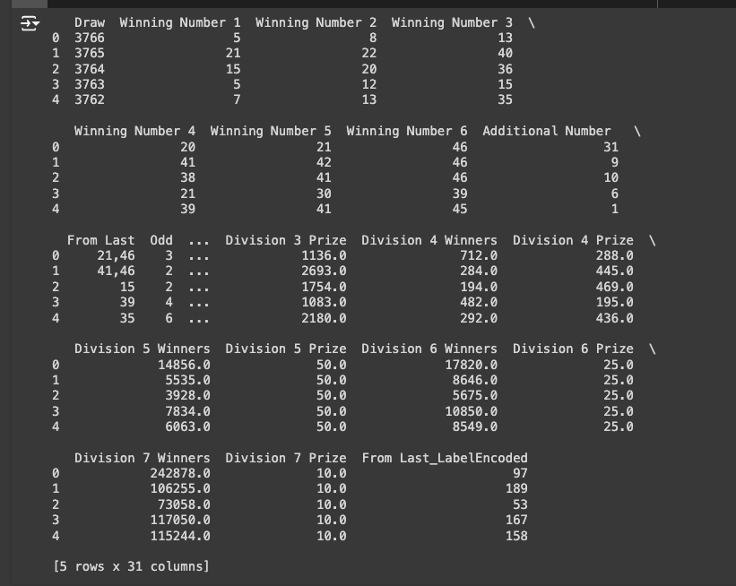

**3.Discretizacion**

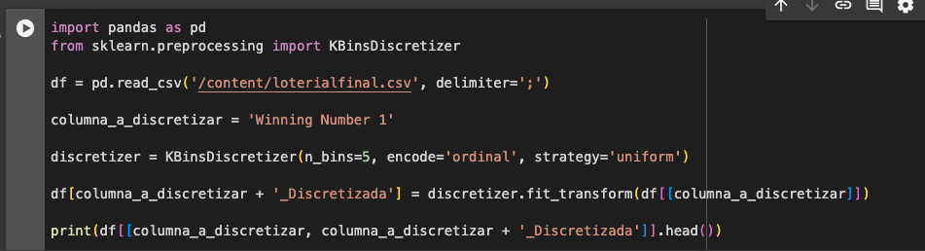

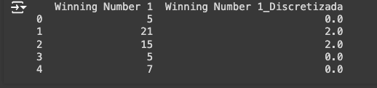

**4.Normalizacion**

